湖里区2017年积分网上确认及复查操作指南（微信版）
一、查看积分试算结果及明细
- 6月1日后，申请人可在自己的微信登录“i厦门”公众号，进入积分入学栏目界面点击屏
幕“查看积分项明细”按钮， 系统会显示分别以两个监护人为主申请人计算的分数。
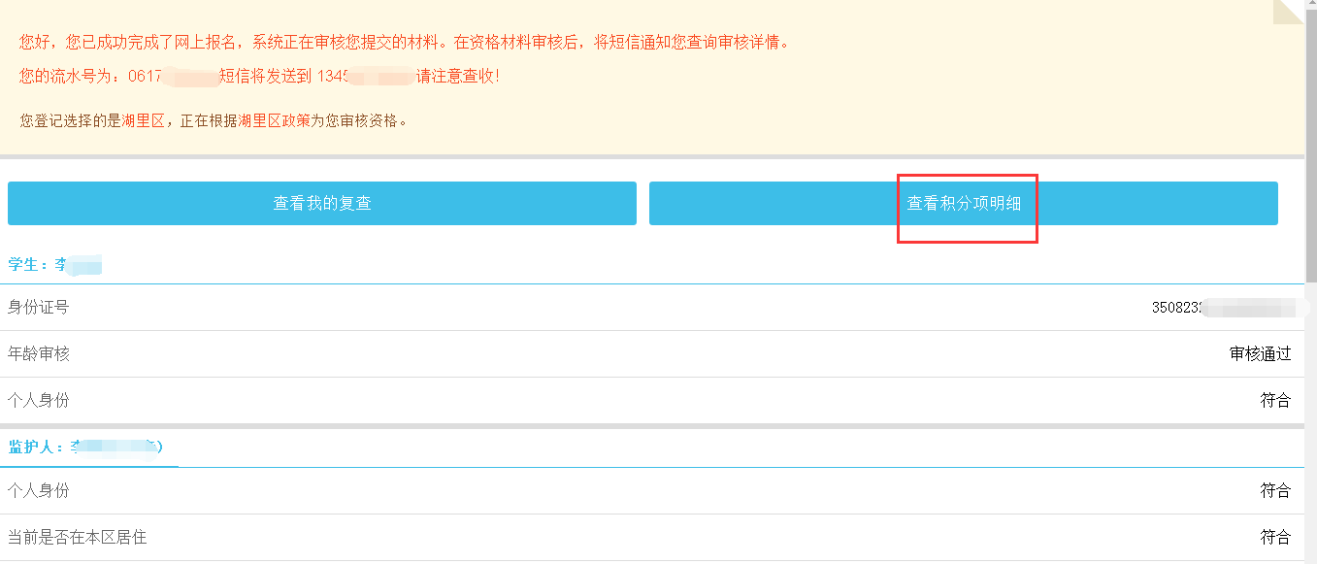
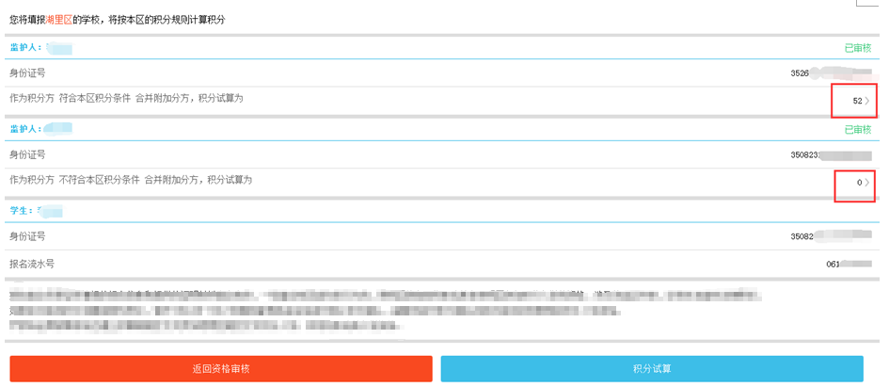
- 点击屏幕下方“积分试算”按钮，可以查看各项得分详情，分别列出了各积分项的具体分数，
点击每一项可以进入详细界面。
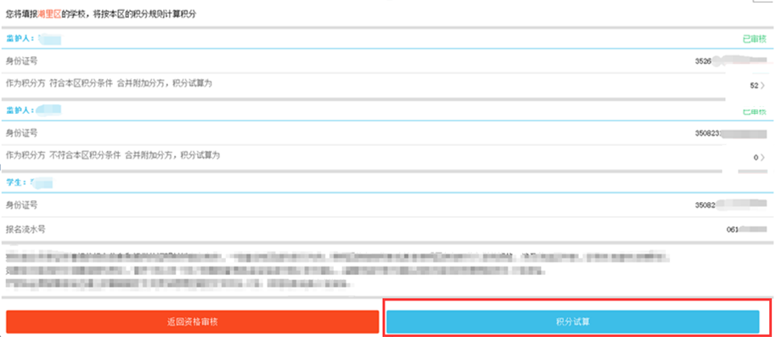
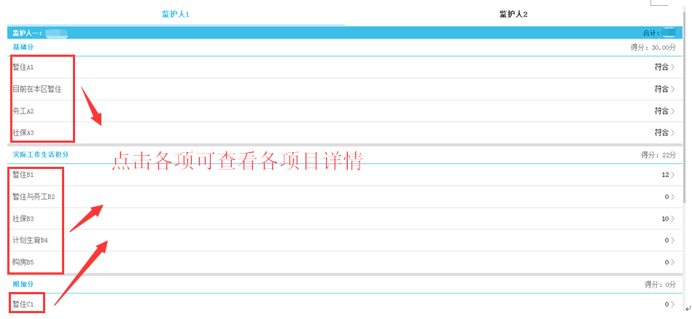二、积分网上确认
1．查看积分明细后，如果对自己的积分没有异议，请在6月5日-6月16日点击各积分项详情界面下方的“积分确认”按钮确认积分。逾期未进行积分确认的视为自动放弃湖里区积分入学资格。
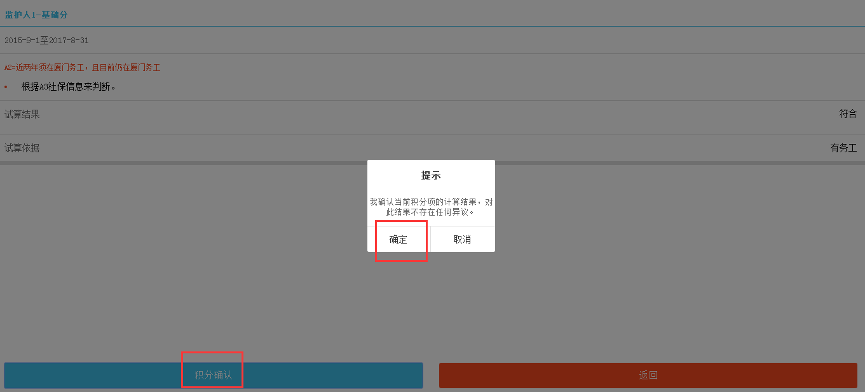
这项积分确认完，系统会自动跳到下一项的确认页面，如无异议，一直点击“确认积分”即可。
2. 逐项确认每一项积分（两个监护人的积分都要确认）。确认完可点击屏幕下方的“返回”按钮查看是否还有未确认项。
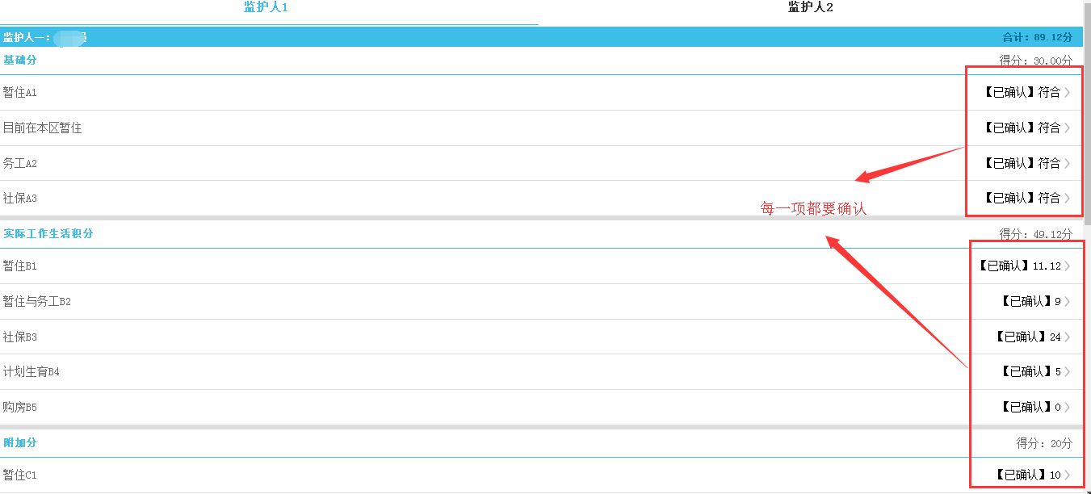
3.各项积分都确认完毕后，点击屏幕“主积分选择”按钮，选择主积分方。
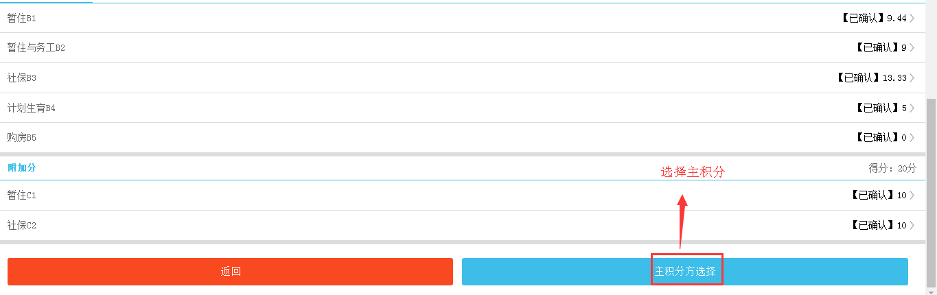
4. 打钩选择其中一个监护人作为主积分方，输入验证码和“我已确认各项积分”点击“同意”按钮。
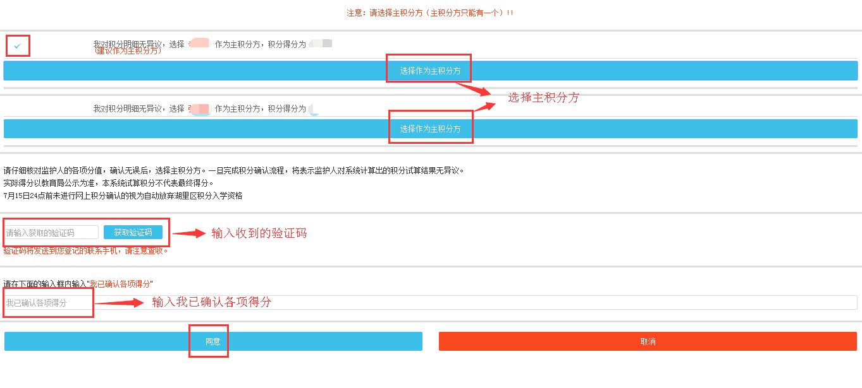
5.积分确认成功后，系统会跳转到积分确认单，说明您已经积分确认成功。
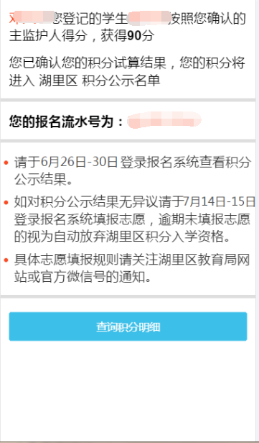
三、积分复查
1. 查看积分明细后，如果对自己的积分有异议，可以在6月1日-6月11日期间点击有异议积分项详情界面下侧的按钮“我要复查”按钮，填写复查原因后，等待工作人员再次审核该积分项。（请申请人不要急着点击复查按钮，先对照积分计算方法认真核查自己的积分，确实有问题再点击复查按钮，如果您点了复查，系统也无法马上帮您复查，需要一定的时间来匹配数据，请耐心等待。）
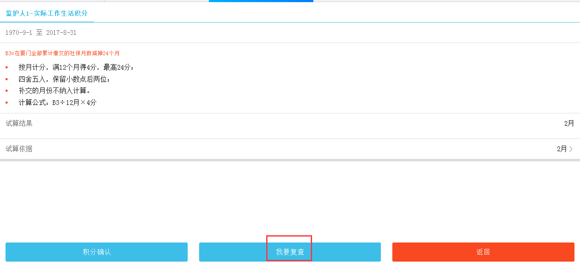
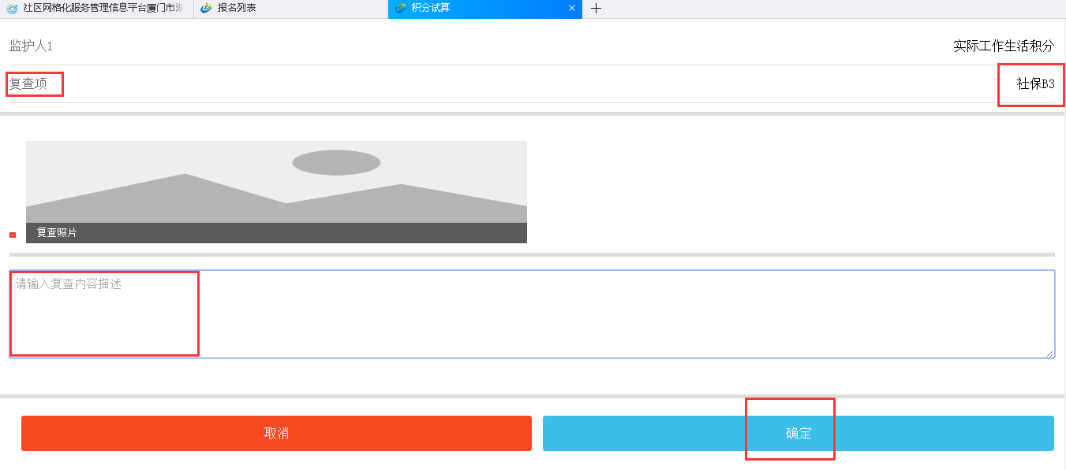
2.复查结果出来后，可以点击首页中“查看我的复查”按钮查看复查结果。如对结果无异议，请务必在6月16日前进行积分网上确认（积分确认操作见上文）
